1. Alle posteringer for den pågældende måned skal være færdige!
2. Under rapporter og kontokort skal hver alumnes bevægelse downloades for perioden fra sidste regnskabsmøde til dagsdato.
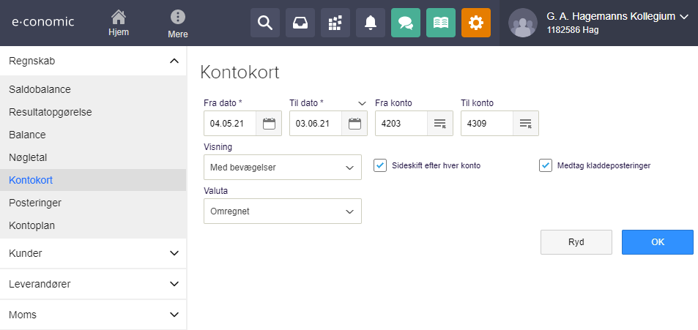
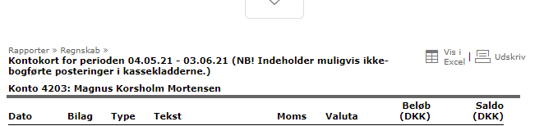

3. Rapporter tilføjes til Dropbox\Regnskabsgruppen Regnskabsmappen:
"GAHK\Regnskabsgruppens GAHK\PythonScript\Opdateret Scripts"
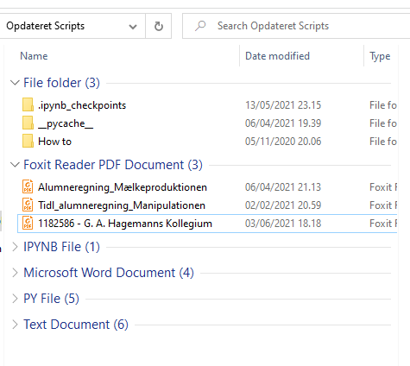
4. I ”PDFSPLITTER.py” ændres navnet (pdf_file = open('NAVNET.pdf','rb')) til navnet på den downloadet fil.

5. Hvert nummer repræsenterer hver alumne og disse numre ændrer sig i takt med at folk flytter ind og ud.
- Derfor skal contacts.txt rettes så rækkefølgen matcher med hver PDF
- Dette kan med fordel gøres ved at indsætte ”contacts.txt” i dit yndlings programmeringsprogram, hvorefter hver række bliver nummereret (det gør det nemmere at kontrollere pdf nummereringen).

6. Når alle rækker i ”contacts.txt” matcher med PDF-nummereringen kan ”main_google.py” køres.
- Du får en fejl gør du ikke? Det er fordi Google ikke stoler på dig og din kode!
”(535, b'5.7.8 Username and Password not accepted. Learn more at\n5.7.8 https://support.google.com/mail/?p=BadCredentials y21sm3850298ljg.66 - gsmtp')” – Python, 2020
- Slå mindre sikre apps til i regnskabsmailen: https://myaccount.google.com/lesssecureapps
- DU ER NU KLAR! ELLER ER DU?! STEMMER NAVNENE OVERENS MED LISTEN?

